一、进入版图编辑窗口

1、打开MobaXterm，点击New session，在Remote host中输入10.20.20.46，确认。

2、输入账号，密码，输入vi.cshrc，输入vncs，即可创建vncs端口n。

3、在vncs中输入server adress：10.20.20.46：n，确认，输入密码即可登陆。

4、打开virtuoso，选择Tools-> LibraryManager，选择File-> New-> Library，创建名为Tuotorial-layout的新库，在随后弹出的窗口中选择Attach to an existing technology library。

5、选择自建新库，File->New->Cell View....，输入文件名inv，选择视图layout，单击OK。

6、单击确认忽略警告后会弹出版图编辑窗口。

1. 绘制版图
2. 选择Create-> Instance，添加tsmcN65库中的元件pch和nch，pch在nch正上方0.615mm处，nch在原点处，此处的距离长度可用快捷键K迅速调出尺子测量得出，调整pch的宽度为500nm。（距离标注可按shift+K删去）

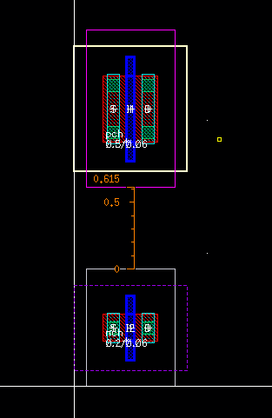

1. 在左侧的LSW窗口中选择PO,然后按快捷键R绘制poly层，注意多晶硅区的上下两端边界与上下两mos的多晶硅区边界要对齐重合。（对齐重合即代表了电气连接，但有些层必须相距一定的距离，有些层可以重叠，这个需要对各个层都了解，需要平时的积累）

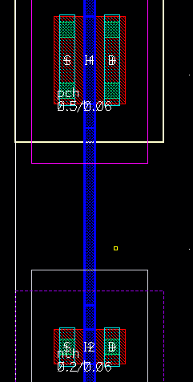

1. 选择M1层，单击R绘制矩形框，使框的上下侧分别与两mos的漏区M1区域对齐，并引出输出端，使输出端端口与N-well区右侧对齐。

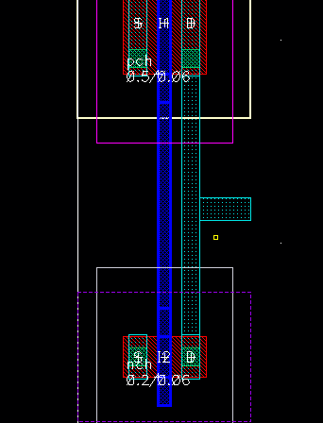 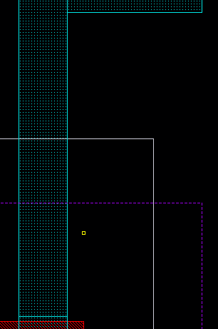

1. 绘制输入输出端：在M1层绘制两同样大小的矩形，分别放置在pmos上方和nmos下方，距两mos的源区金属框0.21mm，矩形的左右两侧分别与N-Well的左右两侧对齐。绘制两矩形将输入输出端和两mos的源区相连，注意边界对齐。

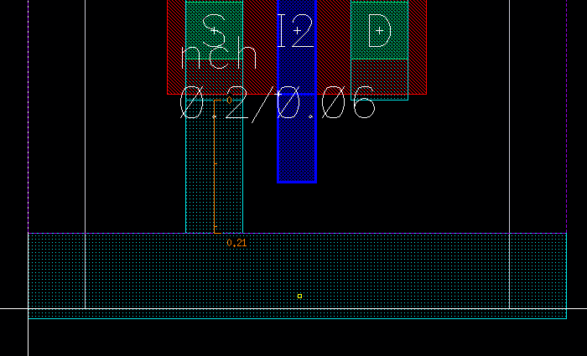

1. 添加contacts：通过选择Create-> Via ...或者只需点击“o” 创建一个M1_POLY via，将其右侧与多晶硅的左侧对齐，作为输入端。



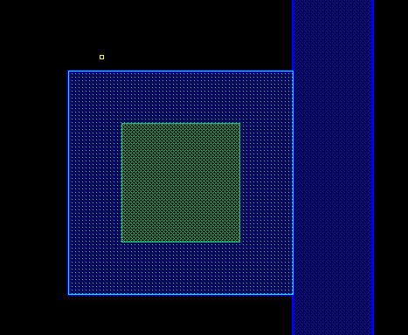

1. 在上一步绘制的contacts上绘制M1层的金属框，使框的左侧与N-Well的左侧对齐，便于输入。

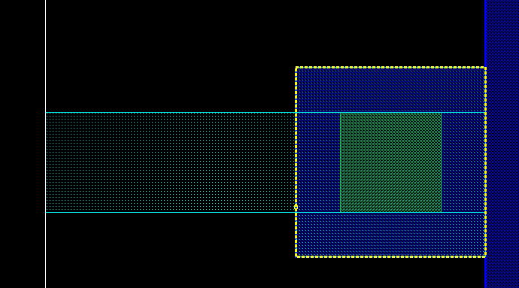

1. 添加引脚：选择Create-> Pin ...创建这些引脚，在“Terminal Names” 输入下图所示内容，勾选creat Lable。

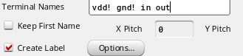

在option中设置如下：

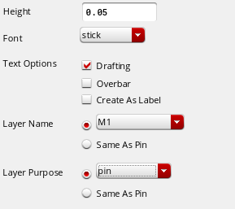

绘制引脚

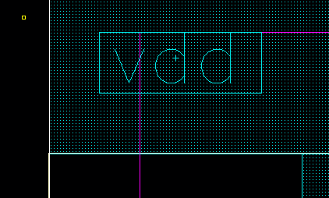 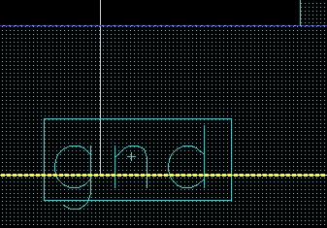

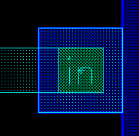 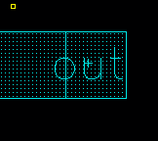

1. 绘制pmos衬底连接vdd：单击o，选择如下选项，绘制N-Well、衬底和contacts，使其M1金属层下边界与pmos金属层上边界对齐。（记得在editor里把工艺调整一下）

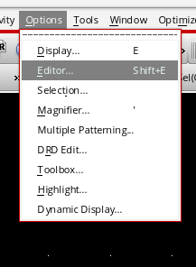

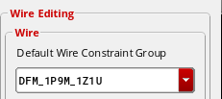

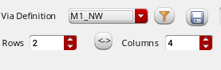

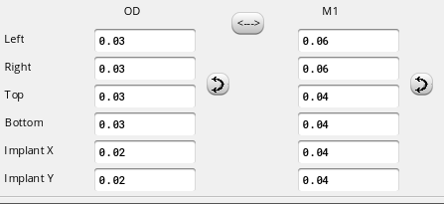

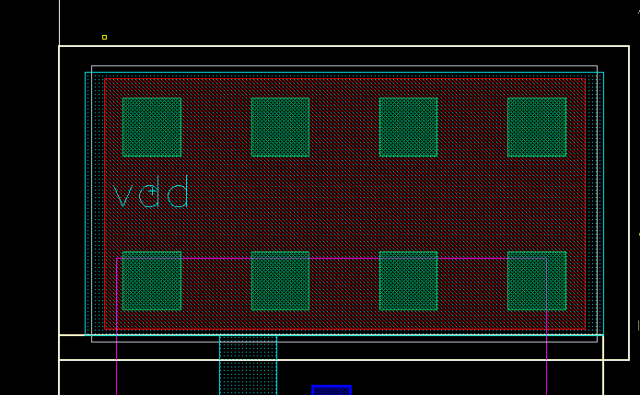

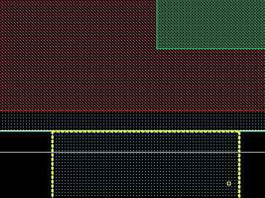

1. 绘制nmos衬底连接gnd：单击o，选择如下选项，绘制p-sub，衬底和contacts，使其M1金属层上边界与pmos的M1层下边界对齐。

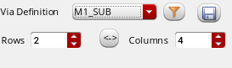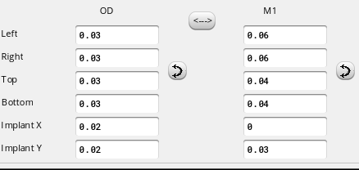

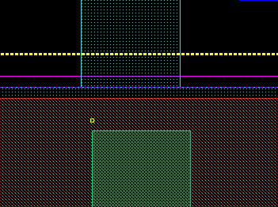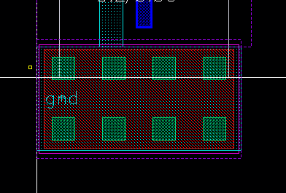

1. DRC仿真
2. 选择 Calibre->Run DRC….，第一次仿真时弹出窗口选择cancel，在DRC rules file一栏中选择/mnt/disk2/app/proj/lydai/tsmc065rf/Calibre/drc/（其中lydai是我的用户名），下一栏如图所示：

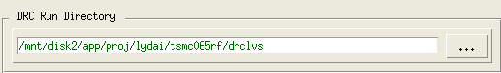

1. inputs栏：

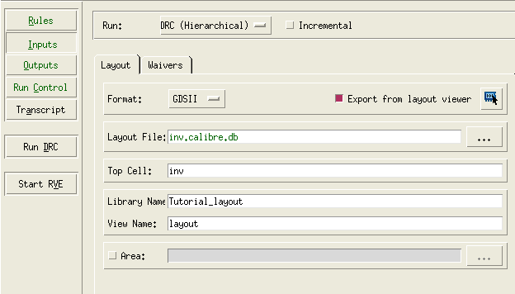

1. outputs栏：

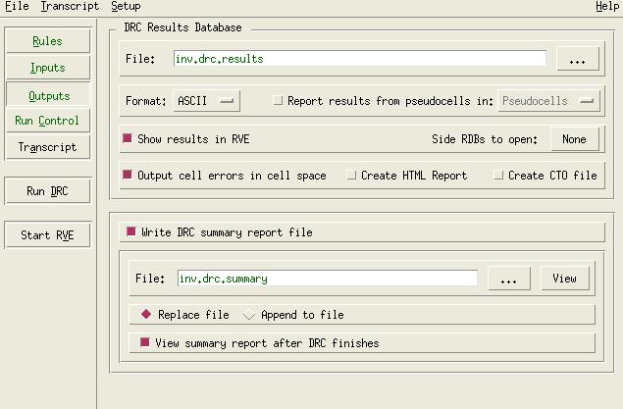

1. 点击Run DRC，完成DRC仿真，即可通过仿真结果进一步修改版图。

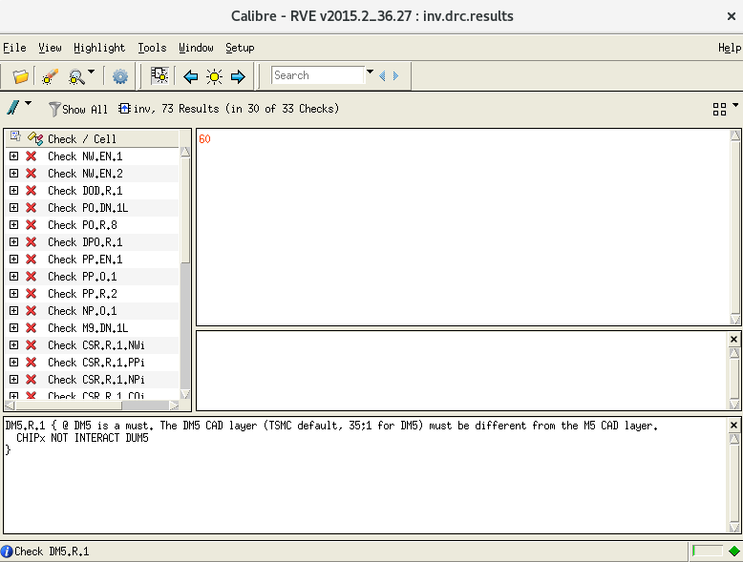

1. LVS仿真
2. 由于LVS仿真是检查版图与电路图的一致性，所以在进行LVS仿真前，需在同一库和元件中绘制原理图，此处的原理图可由我们之前绘制过的inverter原理图直接copy过来，但是要将原来图中的nmos和pmos换成pch与nch，同时注意要将版图中的in和out两个引脚换成A与Ai，与原理图对应。
3. 选择 Calibre->Run LVS….，在弹出的窗口中选择cancel，在LVS rules file这一栏选择/mnt/disk2/app/proj/lydai/tsmc065rf/Calibre/lvs/，下一栏选择

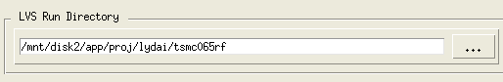

1. inputs栏：

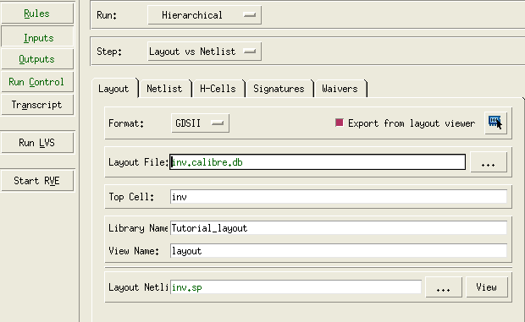

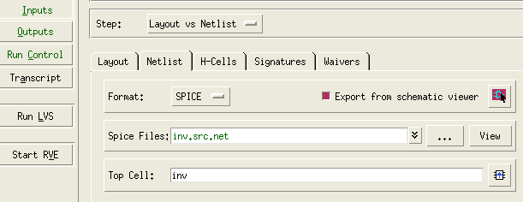

1. outputs栏：

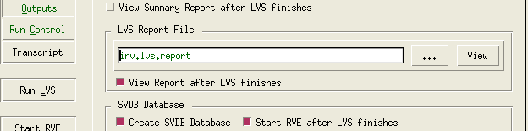

1. 单击RUN LVS,输出LVS仿真结果：

